微處理機系統實習 Lab3

班級：資訊三乙 學號：D1210799 姓名：王建葦

一、【實驗目的】：

What was your design? What were the concepts you have used for your design?

**Lab 3.1 – Buzzer 與 Keypad 整合：**

透過按下 Keypad 的數字鍵，系統會根據輸入數值鳴叫相同次數的蜂鳴器（Buzzer），並於 LED 上以二進位方式顯示該數值。  
設計概念為 **輸入（Keypad）—處理（控制邏輯）—輸出（Buzzer 與 LED）** 的流程，練習 GPIO 腳位輸出控制及按鍵掃描。

**Lab 3.2 – 7-Segment 雙向跑馬燈顯示 “HOLA”：**

以四個七段顯示器顯示 “HOLA” 字樣，並利用 Keypad 控制字串移動方向（← 往左、→ 往右）、暫停（P）、重置（R）。

主要概念為 **狀態機（State Machine）設計** 與 **多工掃描顯示（Multiplexing Display）**，並將重複的動作包裝成函式以提升程式可讀性與維護性。

二、【遭遇的問題】：

What problems you faced during design and implementation?

1. 在 Lab3.1 實作時，按鍵按下後蜂鳴器無法立即反應，且 LED 顯示數值有時會出現錯誤或不穩定閃爍。
2. 在 Lab3.2 中，七段顯示器的段位對應腳位（PE0~PE7）與顯示字型的 pattern 不一致，導致輸出的字母形狀錯誤。
3. 方向鍵控制 “HOLA” 的滾動時，出現方向顛倒或延遲不一致的問題。
4. 在連續顯示四個字元時，若延遲時間設定不當會造成明顯閃爍現象。

三、【解決方法】：

How did you solve the problems?

1. 針對蜂鳴器響應延遲問題，透過 pressed 旗標變數控制「按下—放開」的狀態轉換，確保蜂鳴器動作只在放開按鍵後執行。
2. 為了修正七段顯示器字型錯誤，依照電路圖比對每個 segment（A~G、DOT）對應的 PE 腳位，重新定義 H, O, L, A 的 pattern，例如 H = 0x2A, O = 0x82, L = 0x9B, A = 0x22。
3. 使用模組化函式 Segment_showPattern() 來簡化顯示邏輯，並透過狀態變數 scroll_direction、scrolling 控制字串滾動方向與暫停功能。
4. 加入 CLK_SysTickDelay() 微延遲迴圈控制顯示刷新時間，讓人眼看起來為持續亮顯而非閃爍。

在找尋這些問題的解決方法與問題點時，我有使用 ChatGPT 協助我找尋與解決問題。包含 實驗結報的內容修改與潤飾都有使用 ChatGPT 協助。

四、【未能解決的問題】：

Was there any problem that you were unable to solve? Why was it unsolvable?

1. 由於七段顯示器之硬體刷新速率與中斷機制未整合，仍有極少數情況會出現閃爍現象，推測與延遲時間設定或硬體干擾有關。
2. 若多次快速按下 Keypad，可能出現去彈跳（debounce）問題導致多次觸發，目前僅透過軟體延遲暫時改善，尚未使用硬體或中斷式去彈跳機制解決。

五、【程式碼】 ：

**Lab 3.1:**

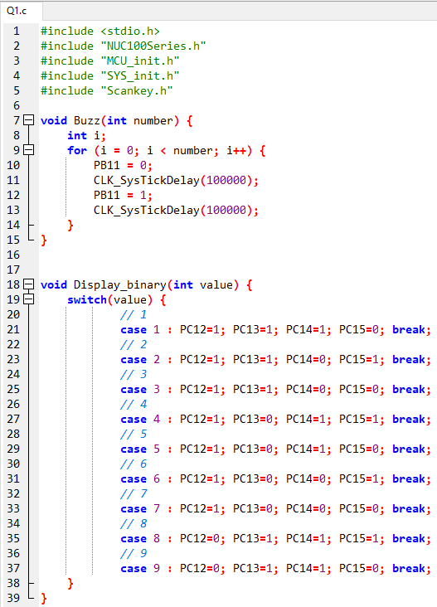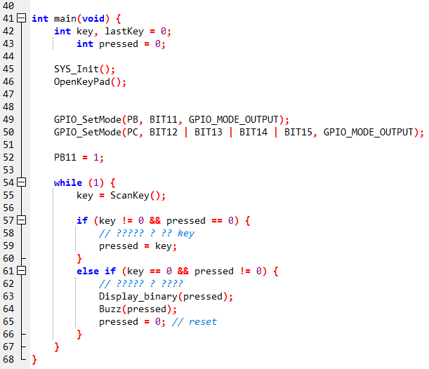

**Lab 3.2:**

